用人单位参加招聘会指南

各用人单位通过“川e就—四川大学生就业服务平台”报名参加招聘会，只需省级平台一站注册，即可全省所有高校贯通使用，有效解决用人单位入校招聘多头登记注册、人才检索不精准和现场招聘成本高等问题。平台具有职位发布、生源查询、简历筛选、在线面试、入校招聘、在线签约和校企合作对接等功能，为用人单位提供一站式人才招聘服务。本次招聘会具体报名方式如下。
一、单位注册

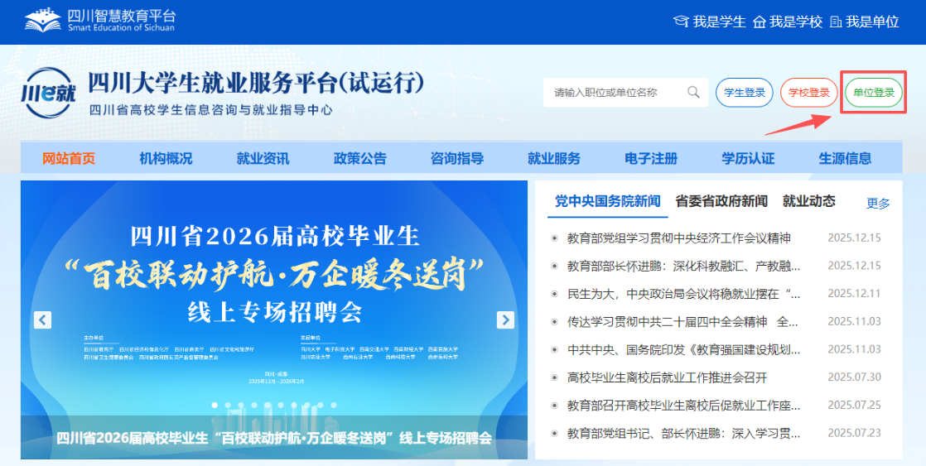
打开“川e就—四川大学生就业服务平台”，网址：https://bigdata.scbdc.edu.cn:8888，点击【单位登录】，打开单位登录页面。
首次使用系统，需要提供单位统一社会信用代码、营业执照扫描件等信息进行注册，点击【立即注册】。
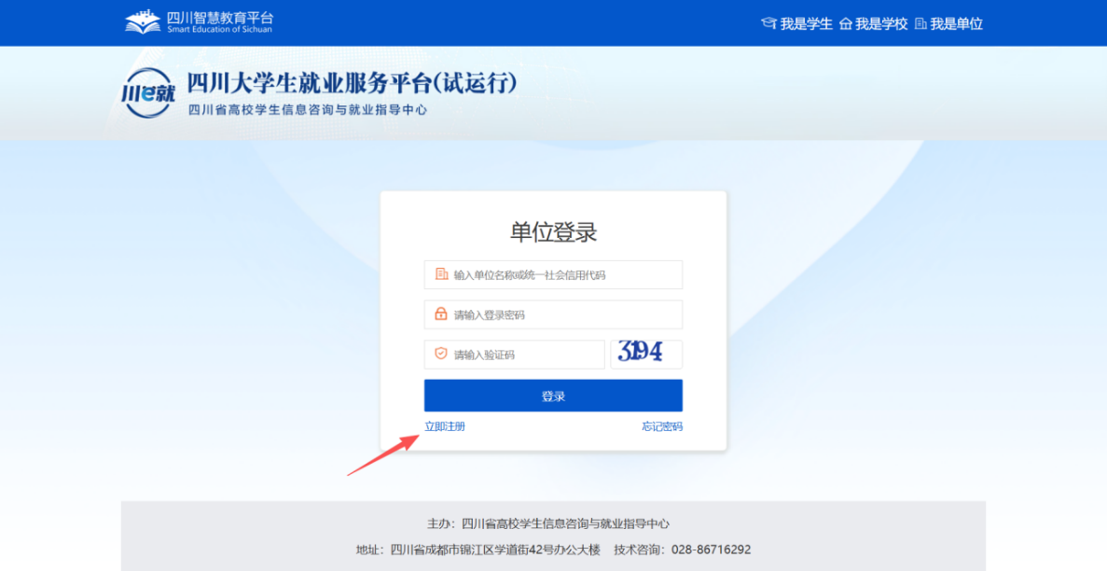
按提示进行填写，也可上传营业执照图片系统自动识别相关信息。填写完成后点击【下一步】，进入基础信息完善页面。
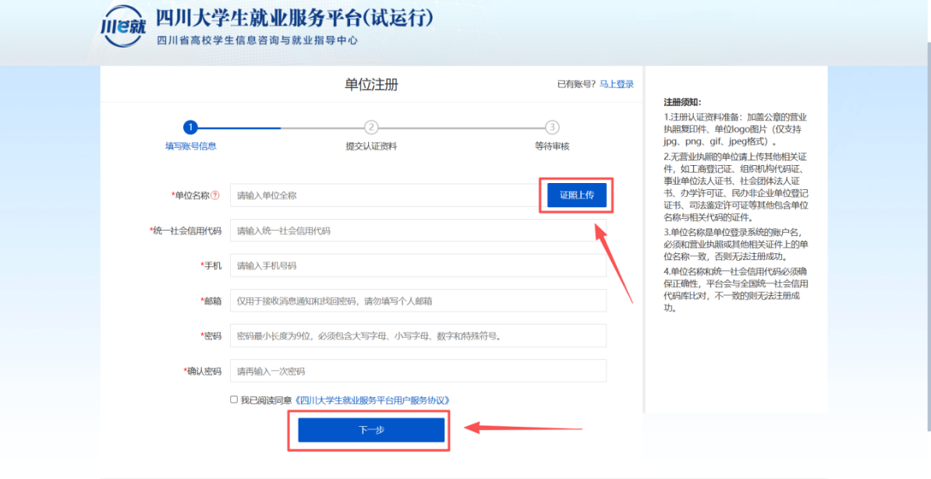

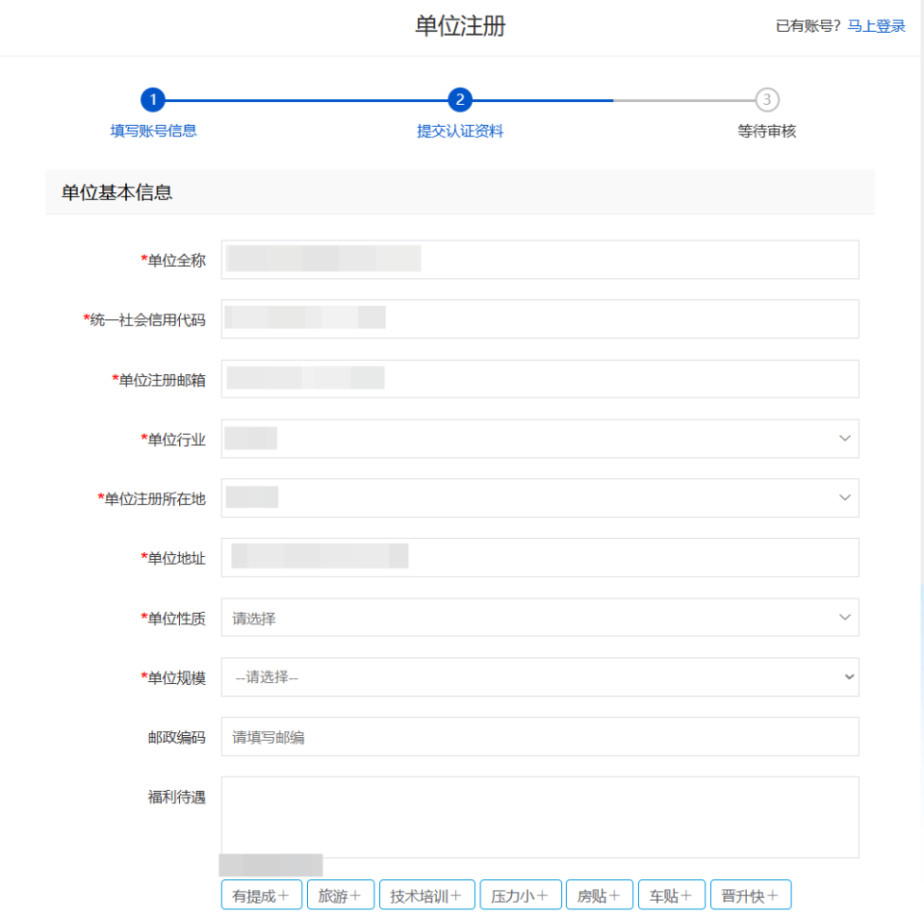
基础信息完善页面，如图：
按要求完善基础信息，审核账号选择“四川工商学院”或“四川大学生就业服务平台”，提交注册申请，等待审核，只需一次注册，后期可全省所有高校贯通使用。
二、单位登录
单位注册成功后，打开登录界面输入单位名称或者统一社会信用代码和密码进行登录。
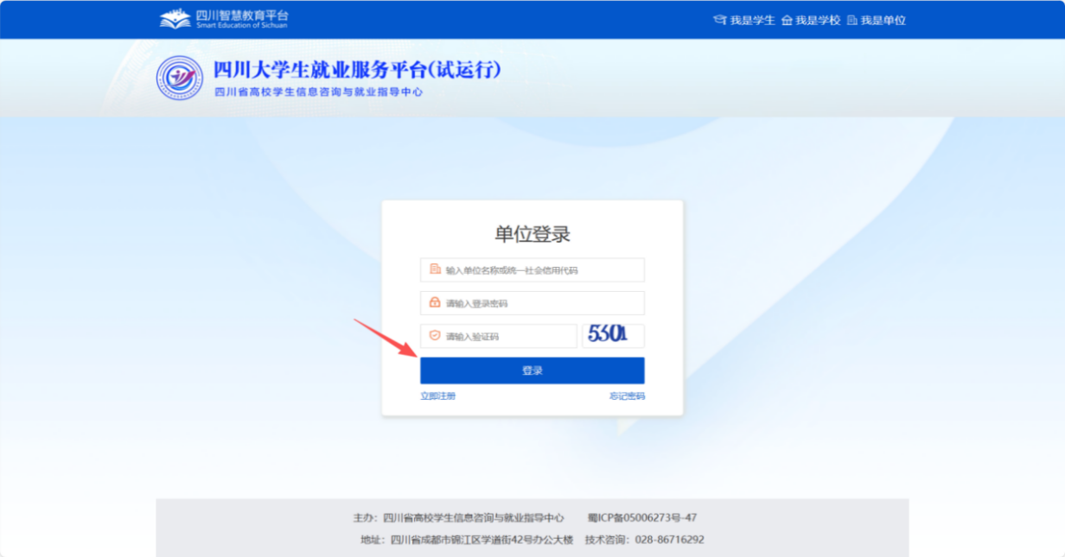

三、线上招聘会职位发布
登录成功之后，在单位首页选择【招聘会展位预定】，搜索“四川省2026届高校毕业生‘百校联动护航·万企暖冬送岗’线上专场招聘会”，点击【预定展位】。
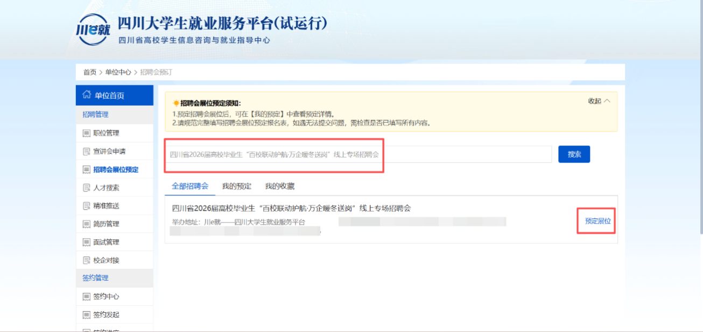
按照系统提示进行填写，其中带*号字段必填。填写完成后，点击【提交】，等待审核。（注：线上招聘会“参会人员信息”填写“无”）

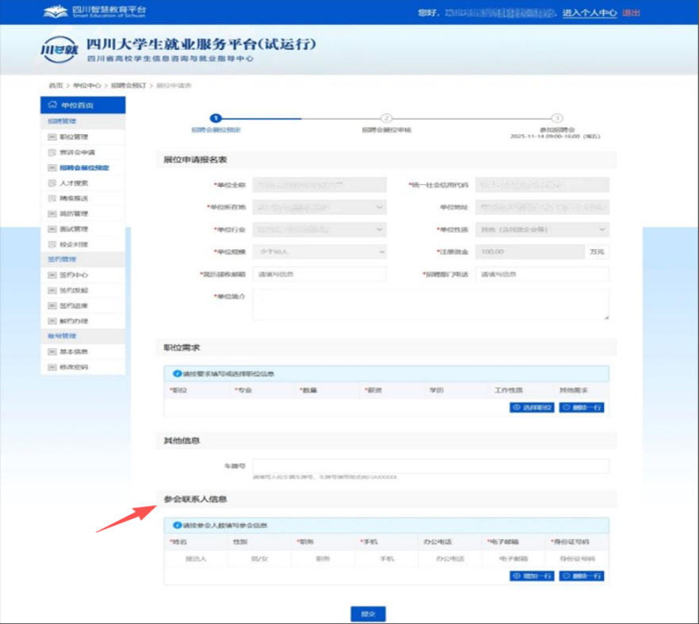
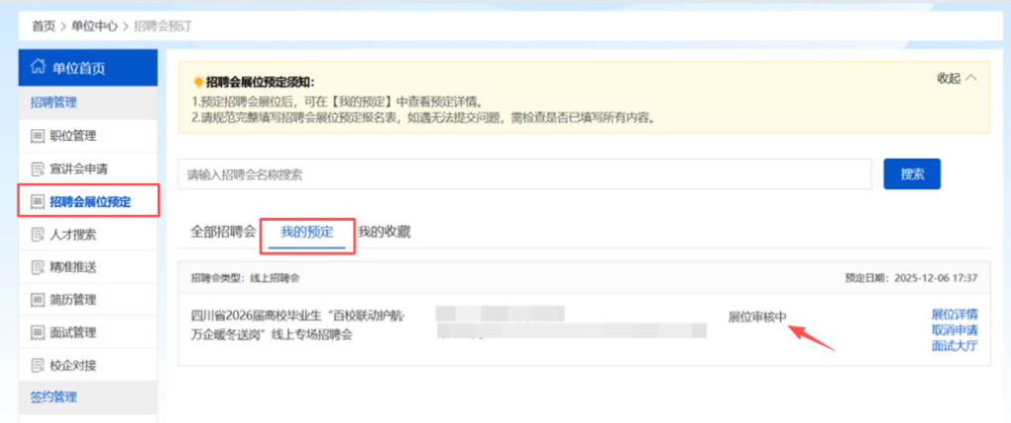
单位登录系统，点击【我的预定】可查看审核进度，审核通过后，系统会向用人单位发送审核通过邮件，职位发布成功。
用人单位可扫码关注“川e就—四川大学生就业”微信服务号，绑定“川e就—四川大学生就业服务平台”账号，实现手机端实时接收平台展位审核进度等信息，办理职位发布等业务。



同时，可扫描下方二维码，观看《川e就—四川大学生就业服务平台用人单位操作演示视频》，了解平台详细功能使用。

